复习题4：

1.时间序列预测，通过过去的已知内容，预测未来的一定的情形。

2.体育analysis，制定战术，训练计划和选手调选。

3.产品定价，综合总结对手，消费者喜好，进行定价。

复习题5：

递归就是函数自己调用自己，从而形成一个循环。分治背后的思想是分而治之，将大问题分解为简单的小问题进行解决，最终分解为可以特别简单解决的小问题，再利用小问题获取的信息向上合并逐步解决大问题。使用分治法解决问题的时候，好多时候会选择利用结合递归法。

践习题1：

1. 2001 = 3 + ... + 3(667个3)
2. 假设将数分为n个部分,据均值不等式,每个数尽量相等时最好，此时假设刚好可以分为n个数，乘积为 (sum / n) ^ n，求导后得到 n = sum / e 时导数为0，对比 n = sum / 2 和 n = sum / 3，发现 n = sum / 3 ，积会要大一些，所以尽量将数分为3的加和，但有些数不可以 mod 3 = 0，于是另外再讨论另外两种情形。

Situation 1. 当n mod 3 = 1时，将 n 变为 n = 3 + ...... + 2 + 2，使用反证法证明，若合并任意的数不会优秀，情况一合并当中只包含一个2，2 \* 3 ^ n > =2 + 3 \* n，可由求导证明，所以合并的数中包含一个二一定不会优秀。情况二合并当中包含俩二时，2 \* 2 \* 3 ^ n >= 2 + 2 + 3 \* n，可由求导证明。

Situation 2. 当n mod 3 = 2时，将 n 变为 n = 3 + ...... + 3 + 2，是用反证法证明，若合并任意的数不会优秀，与Situation 1的情况一相同，可以证明。

(3)

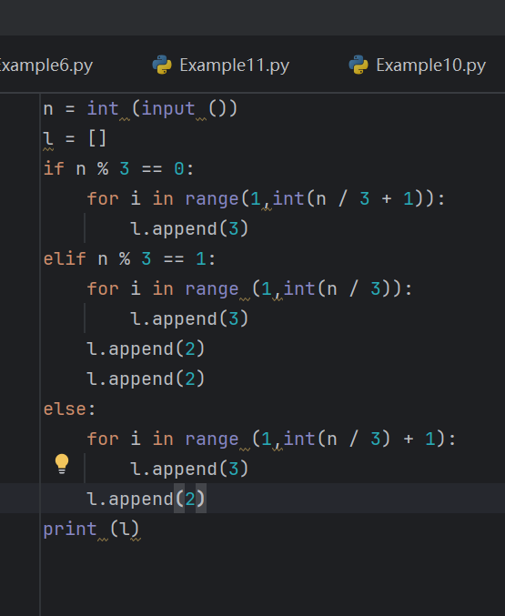

践习题2：

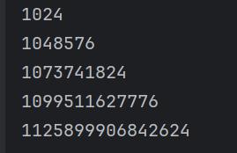

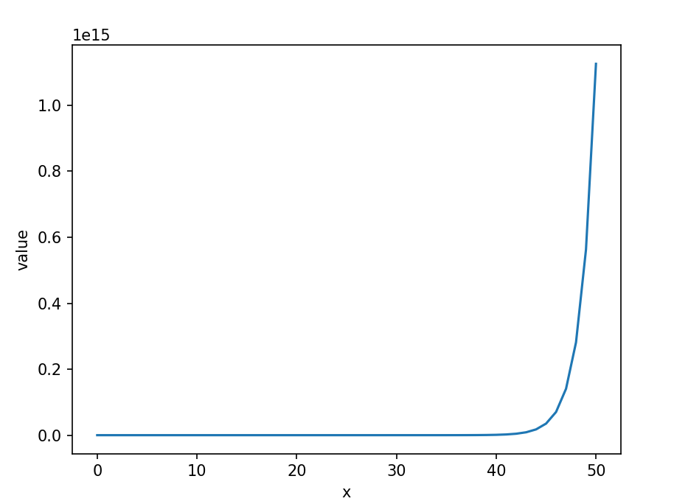

变大的速度特别的快！

践习题3：

Python code:

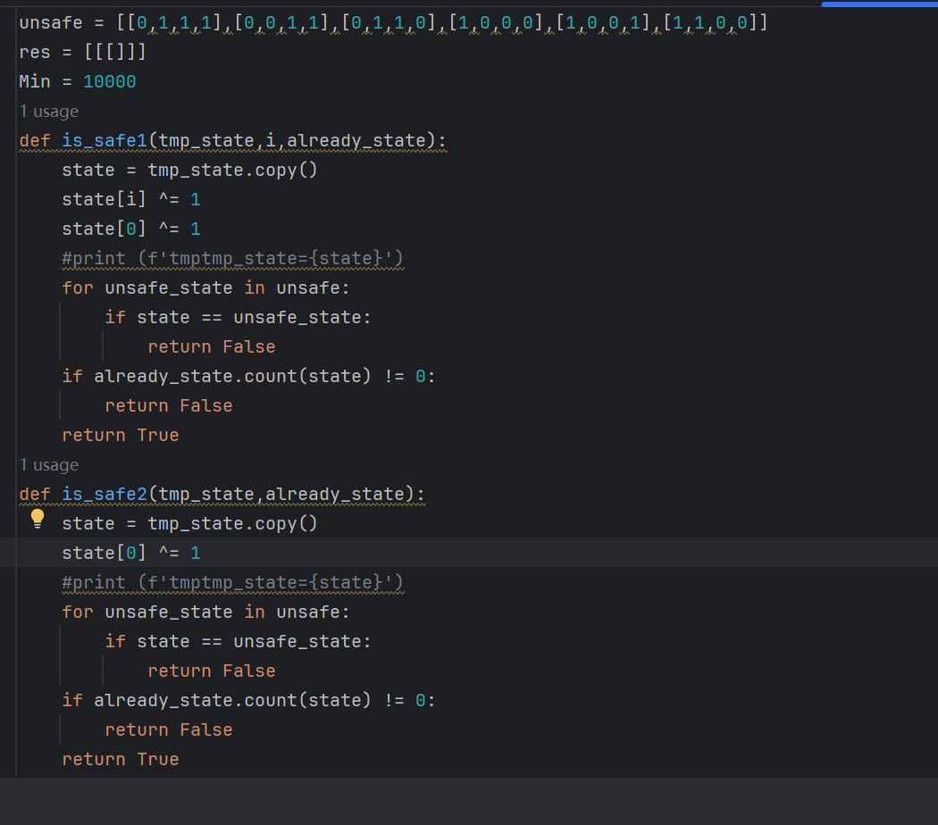

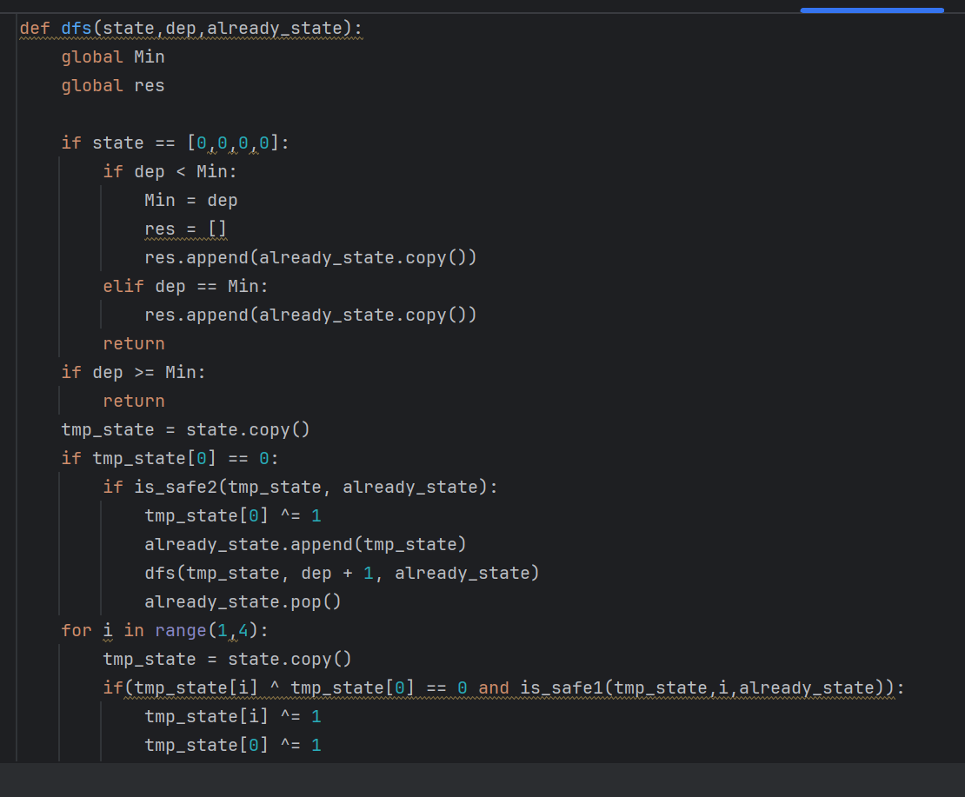

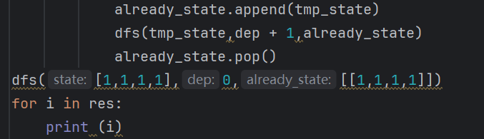

结果：

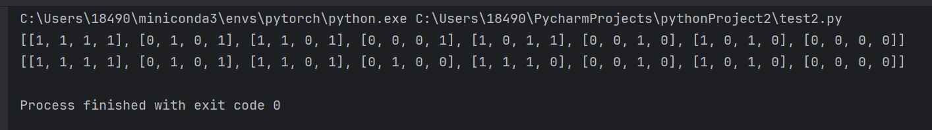

践习题4：

